.

REQUERIMENTO Nº 998/2020

Reitera solicitação de informações ampliação de iluminação pública em bairros e “ruas” do município – realizadas com recursos da CIP – Contribuição de Iluminação Pública.

Senhora Presidente,
Nobres Vereadores:

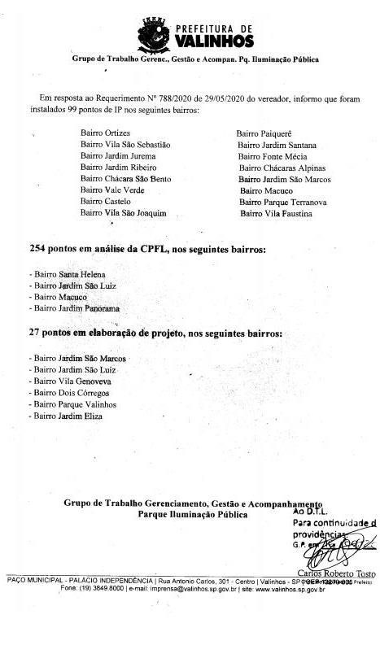
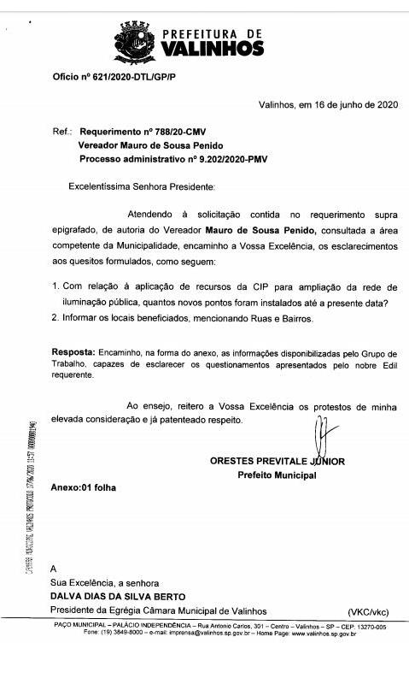
Considerando resposta ao Requerimento nº 788/2020 da lavra deste vereador, e constatando que a resposta apresentou-se incompleta, conforme abaixo;

O vereador MAURO DE SOUSA PENIDO, no uso de suas atribuições legais, requer nos termos regimentais, após aprovação em Plenário, que seja encaminhado ao Excelentíssimo Senhor Prefeito Municipal, o seguinte pedido de informações:

- Informar os locais beneficiados com os novos pontos de iluminação de que trata o ANEXO 01 do Contrato 0191/2018, mencionando o número cadastral afixado nos postes pela empresa CITELUZ, devendo as informações limitar-se ao ano de 2019, mencionado bairros e também cada rua atendida de cada bairro.
- Encaminhar relatórios da empresa CITELUZ atestando os serviços executados.

JUSTIFICATIVA:

Justifica-se o questionamento considerando obrigação do vereador no acompanhamento das ações do Poder Executivo, bem como suas realizações e apurada aplicação dos recursos públicos.

Valinhos, 16 de junho de 2020

MAURO DE SOUSA PENIDO
Vereador

